**在TC/BSD系统下使用CARP实现IP地址冗余**

|  |  |
| --- | --- |
|  | 作者：关春雨  职务：华北区 风电技术工程师  公司：BECKHOFF中国  邮箱：cy.guan@beckhoff.com.cn  日期：2024-04-02 |
| **摘 要：**  在工程实践中，通讯冗余配置情况下，会遇到通讯冗余的主机和备用机需要使用统一的IP地址对系统外的设备进行通讯。  本文介绍了在TC/BSD系统下，使用CARP实现通讯冗余的方法。 | |
| **附 件：**   |  |  |  | | --- | --- | --- | | 序 号 | 文件名 | 备注 | |  |  |  | |  |  |  | |  |  |  | |  |  |  | | |
| **历史版本：**   |  |  |  | | --- | --- | --- | |  |  |  | |  |  |  | |  |  |  | |  |  |  | |  |  |  | | |
| **免责声明：**  我们已对本文档描述的内容做测试。但是差错在所难免，无法保证绝对正确并完全满足您的使用需求。本文档的内容可能随时更新，如有改动，恕不事先通知，也欢迎您提出改进建议。 | |
| **参考信息：** | |

目 录

1. CARP介绍 3

2. 系统方案 3

3. 控制器A的配置 3

3.1. 核心配置文件中添加对CARP的支持 3

3.2. 防火墙设置 4

3.3. 设置IP及共享IP 4

3.4. 系统设置 4

3.5. 配置信息查询 5

4. 测试步骤 5

4.1. 对共享IP地址192.168.10.111通讯测试 5

4.2. 主机故障通讯冗余切换测试 6

4.3. 故障恢复通讯切换 6

5. 附录 7

5.1. 倍福TC/BSD手册 7

5.2. FreeBSD手册 7

# CARP介绍

通用地址冗余协议 The Common Address Redundancy Protocol （CARP） 允许多个主机共享相同的 IP 地址和虚拟主机 ID （VHID），以便为一个或多个服务提供高可用性。 这意味着一个或多个主机可能会发生故障，而其他主机将透明地接管，以便用户不会看到服务故障。

# 系统方案

此系统有二个主机（控制器A/B）除了共享 IP 地址(192.168.10.111)外，每个主机都有自己的 IP 地址用于管理和配置。 共享 IP 地址的所有计算机都具有相同的 VHID(vhid 1)。 每个虚拟 IP 地址的 VHID 在网络接口的广播域中必须是唯一的。

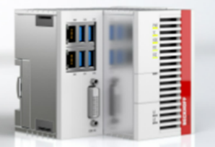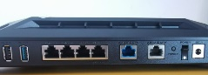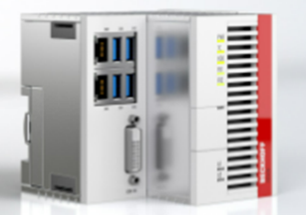

笔记本电脑  
IP地址：192.168.10.110

子网掩码：255.255.255.0

控制器A

操作系统：TC/BSD  
IP地址：192.168.10.61

192.168.10.111

子网掩码：255.255.255.0

控制器B

操作系统：TC/BSD  
IP地址：192.168.10.51

192.168.10.111

子网掩码：255.255.255.0

# 控制器A的配置

## 核心配置文件中添加对CARP的支持

通过在 /boot/loader.conf 中为 carp.ko 内核模块添加一个条目来启用对 CARP 引导的支持：doas ee /boot/loader.conf

在配置文件中，添加 carp_load="YES"。保存修改，重启生效后使用kldstat查看内核：

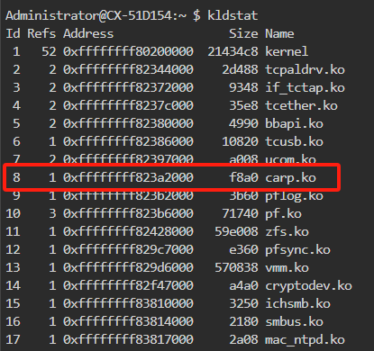

## 防火墙设置

通过在 /etc/pf.conf中为CARP 的支持,

doas ee /etc/pf.conf



文本

pass in quick on igbl inet proto carp keep state (no-sync)

保存，使防火墙生效。

可以使用如下命令操作

doas service pf stop 关闭防火墙

doas service pf start 打开防火墙

doas pfctl -s info 查看信息

## 设置IP及共享IP

主机名、管理 IP 地址和子网掩码、共享 IP 地址和 VHID 都是通过向/etc/rc.conf添加条目来设置的。

doas ee /etc/rc.conf



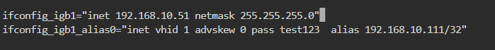

保存并生效。

## 系统设置

在/etc/sysctl.conf添加系统设置。

doas ee /etc/sysctl.conf

添加 net.inet.carp.preempt=1 # (default 0)

文本

## 配置信息查询

控制器A：

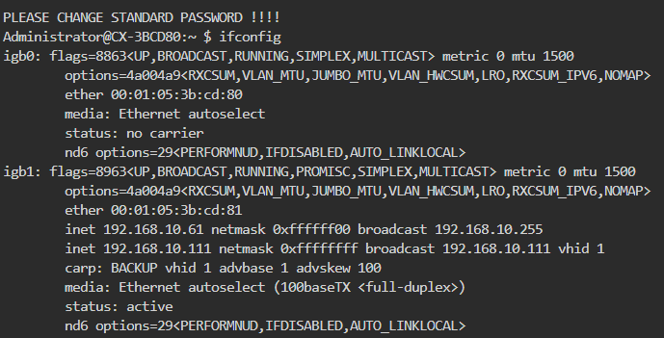

控制器B：

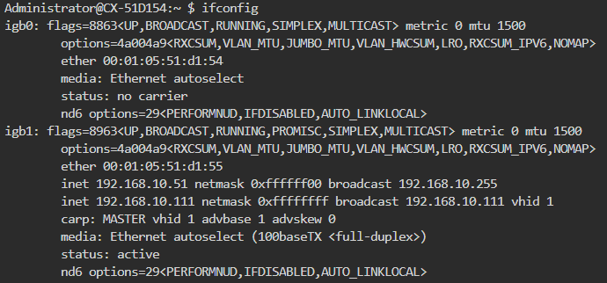

# 测试步骤

## 对共享IP地址192.168.10.111通讯测试

IP -t:连续对IP地址执行ping命令：

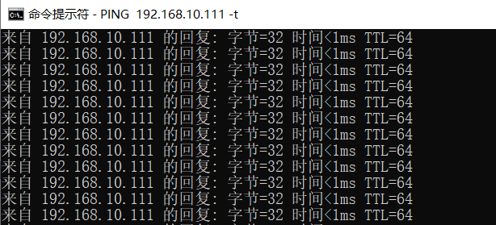

发现可以在二个控制器中使用同一个IP不会产生冲突。

此时查询控制器A和控制器B状态，可以看到控制A(192.168.10.51)处于Master状态，控制器B（192.168.10.61）处于Backup状态。





## 主机故障通讯冗余切换测试

拔出主机控制器A（192.168.10.111）的网线，查看ping的状态及控制器的CARP的状态信息：

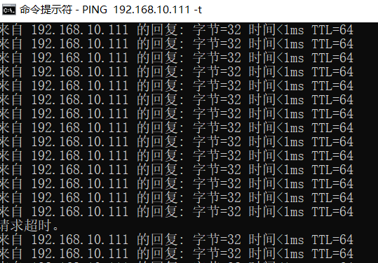

可以看到通讯快速恢复，在backup状态的控制器B（192.168.10.111）状态变为Master接管了通讯。

## 故障恢复通讯切换

插回主机控制器A（192.168.10.111）的网线，查看ping的状态及控制器的CARP的状态信息：

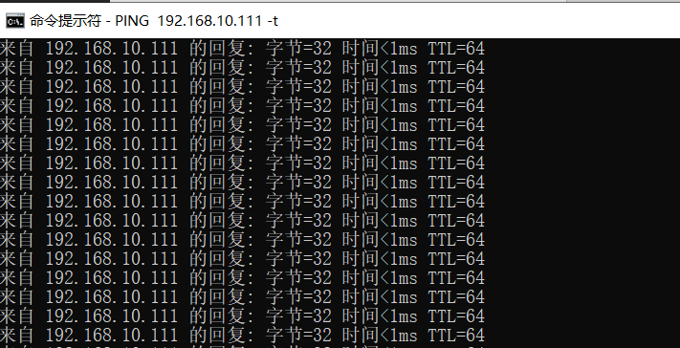

可以看到通讯几乎没有中断切快速恢复，在Master状态的控制器B（192.168.10.111）状态变为backup，控制器A 重新变为Master接管了通讯服务。

# 附录

## 倍福TC/BSD手册

[Beckhoff Information System - English](https://infosys.beckhoff.com/content/1033/twincat_bsd/index.html?id=6233294928143560387)

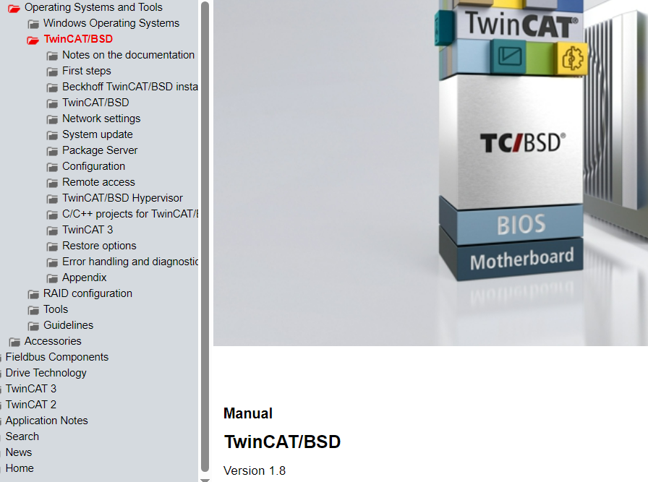

## FreeBSD手册

[第34章.高级网络 |FreeBSD 文档门户](https://docs.freebsd.org/en/books/handbook/advanced-networking/)

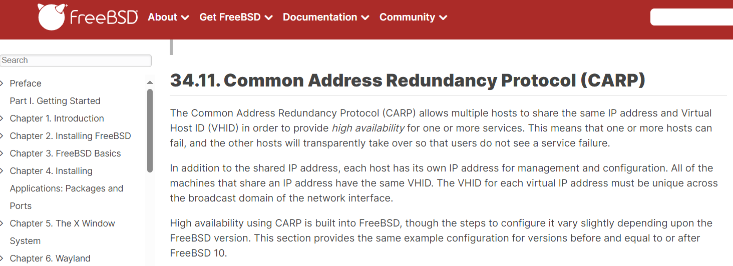

**上海（ 中国区总部）**

中国上海市静安区汶水路299弄9号（市北智汇园）

电话: 021-66312666

**北京分公司**

北京市西城区新街口北大街3号新街高和大厦407室

电话: 010-82200036 邮箱: beijing@beckhoff.com.cn

**广州分公司**

广州市天河区珠江新城珠江东路32号利通广场1303室

电话: 020-38010300/1/2 邮箱: guangzhou@beckhoff.com.cn

**成都分公司**

成都市锦江区东御街18号百扬大厦2305室

电话: 028-86202581 邮箱: chengdu@beckhoff.com.cn

|  |  |
| --- | --- |
| 请用微信扫描二维码  通过公众号与技术支持交流 | 倍福官方网站：  https://www.beckhoff.com.cn  在线帮助系统：  https://infosys.beckhoff.com/index_en.htm |
| 倍福虚拟学院：  https://tr.beckhoff.com.cn/ |
| 招贤纳士：job@beckhoff.com.cn  技术支持：support@beckhoff.com.cn  产品维修：service@beckhoff.com.cn  方案咨询：sales@beckhoff.com.cn |
|  |